**DOCUMENTAÇÃO PROJETO BD CGE_CE**

Data Analytics | Turma 18

Digital College Brasil | Fortaleza/CE

**Sobre o Projeto:**

A área de negócio do projeto foi uma base real de Execução Financeira e Despesa da Controladoria Geral do Estado do Ceará (CGE-CE).

O objetivo deste projeto é construir um ambiente de análise de dados robusto a partir de uma base relacional, utilizando as técnicas de ETL para criar um Data Warehouse eficaz.

O projeto visa desenvolver análises que servirão como base para tomadas de decisões estratégicas para o negócio.

**1. Time envolvido:**

Renato Albuquerque

Vinicius Costa

Alexsandro Cassiano

Antonio Marcos

Emmanuel Pinto

**2. Prazos:**

Início: 28/10/2024

Término: 23/11/2024

**3. Planejamento / Kick off:**

Leitura e discussão do material (Briefing do Projeto, Dicionário explicando as colunas e dados da tabela, Conhecimento do bd).

**3.1. Cronograma**

✅ 1ª Entendimento inicial sobre o PROJETO FINAL Unid. 01 (Leitura e discussão do material).

> bd de Execução Financeira e Despesa da Controladoria Geral do Estado do Ceará (CGE-CE).

> Briefing do projeto, dicionário explicando todas as colunas e dados da tabela.

✅ 2ª Criar um banco de dados do projeto (bd producao).

✅ 3ª Realizar um RESTORE na base de dados do projeto.

A base de dados possui apenas 01 tabela (execucao_financeira_despesa) com 30 colunas e várias linhas com dados.

✅ 4ª Criar um bd stage.

✅ 5ª Criar a tabela execucao_financeira_despesa.

✅ 6ª Inserir os dados na tabela.

✅ 7ª Realizar etapa de ETL (Extract, Transform, Load) / Tratamento dos dados (Verificar valores nulos, duplicados, inconsistentes [Negativos, zerados]).

✅ 8ª Criar um bd dw (data warehouse).

✅ 9ª Criar a modelagem lógica para o Data Warehouse, Ex.: Modelagem Star Schema (Tabelas Dimensão x Tabela Fato).

Obrigatório criar a dimensão ÓRGÃO (dim.orgao).

(BdSchema).

Elaborar métricas, indicadores, a partir da unidade de negócio: Item Elemento e Item Categoria.

✅ 10ª Criar as tabelas do dw (data warehouse).

(Modelagem física).

✅ 11ª Inserir os dados nas tabelas Dimensão e Fato.

✅ 12ª Conectar o dw (data warehouse) ao Microsoft Power BI.

✅ 13ª Criar um dashboard.

Elaborar gráficos a partir da unidade de negócio: Item Elemento e Item Categoria.

✅ 14ª Fazer apresentação do projeto.

**4. Execução:**

Etapa 01 referente ao entendimento inicial do projeto, desenvolvimento do cronograma de atividades.

**Etapa 02:**

-- Criar bd "projeto_cgece".

create database projeto_cgece;

**Etapa 03:**

-- Restore do bd do projeto.

-- Visualizar a tabela execucao_financeira_despesa (public), as colunas e os dados.

select * from public.execucao_financeira_despesa

limit 5;

**Etapa 04:**

-- Criar o bd STAGE.

create schema stage;

**Etapa 05:**

-- Criar tabela execucao_financeira_despesa.

create table stage.execucao_financeira_despesa (

num_ano character varying not null,

cod_ne character varying not null,

codigo_orgao character varying not null,

dsc_orgao character varying,

cod_fonte character varying,

dsc_fonte character varying,

cod_funcao character varying,

dsc_funcao character varying,

cod_item character varying,

dsc_item character varying,

cod_item_elemento character varying,

dsc_item_elemento character varying,

cod_item_categoria character varying,

dsc_item_categoria character varying,

cod_item_grupo character varying,

dsc_item_grupo character varying,

dsc_modalidade_licitacao character varying,

cod_item_modalidade character varying,

dsc_item_modalidade character varying,

cod_programa character varying,

dsc_programa character varying,

cod_subfuncao character varying,

dsc_subfuncao character varying,

cod_np character varying,

vlr_empenho numeric(18,2),

vlr_pagamento numeric(18,2),

dth_empenho date,

dth_pagamento date,

id serial not null primary key,

num_ano_np character varying

);

**Etapa 06:**

-- Carregar dados na tabela stage.execucao_financeira_despesa.

select * from stage.execucao_financeira_despesa;

insert into stage.execucao_financeira_despesa (

num_ano,

cod_ne,

codigo_orgao,

dsc_orgao,

cod_fonte,

dsc_fonte,

cod_funcao,

dsc_funcao,

cod_item,

dsc_item,

cod_item_elemento,

dsc_item_elemento,

cod_item_categoria,

dsc_item_categoria,

cod_item_grupo,

dsc_item_grupo,

dsc_modalidade_licitacao,

cod_item_modalidade,

dsc_item_modalidade,

cod_programa,

dsc_programa,

cod_subfuncao,

dsc_subfuncao,

cod_np,

vlr_empenho,

vlr_pagamento,

dth_empenho,

dth_pagamento,

id,

num_ano_np

)

select num_ano,

cod_ne,

codigo_orgao,

dsc_orgao,

cod_fonte,

dsc_fonte,

cod_funcao,

dsc_funcao,

cod_item,

dsc_item,

cod_item_elemento,

dsc_item_elemento,

cod_item_categoria,

dsc_item_categoria,

cod_item_grupo,

dsc_item_grupo,

dsc_modalidade_licitacao,

cod_item_modalidade,

dsc_item_modalidade,

cod_programa,

dsc_programa,

cod_subfuncao,

dsc_subfuncao,

cod_np,

vlr_empenho,

vlr_pagamento,

dth_empenho,

dth_pagamento,

id,

num_ano_np

from public.execucao_financeira_despesa;

-- Visualizar a tabela execucao_financeira_despesa (stage), as colunas e os dados.

select * from stage.execucao_financeira_despesa

limit 5;

**Etapa 07:**

-- Definir colunas a serem trabalhadas.

-- Obrigatórias para a equipe A: orgao, item_elemento, item_categoria.

-- Proposta para o dw: dim_tempo, dim_orgao, dim_item_elemento, dim_item_categoria, fato (5 tabelas).

**-- Tratamento dos dados - Valores nulos. Colunas codigo_orgao, dsc_orgao.**

select distinct codigo_orgao, dsc_orgao

from stage.execucao_financeira_despesa;

select count(*) as total, count(codigo_orgao) as total_cod_orgao, count(dsc_orgao) as total_dsc_orgao

from stage.execucao_financeira_despesa; -- Coluna dsc_orgao com valores a menor, checar.

select distinct codigo_orgao, dsc_orgao

from stage.execucao_financeira_despesa

where dsc_orgao is null; -- 22 linhas null (439 linhas no total).

update stage.execucao_financeira_despesa

set dsc_orgao = 'NÃO INFORMADO'

where dsc_orgao is null; -- Valores atualizados.

select count(*) as total, count(codigo_orgao) as total_cod_orgao, count(dsc_orgao) as total_dsc_orgao

from stage.execucao_financeira_despesa; -- Todas as colunas com valores iguais.

select distinct codigo_orgao, dsc_orgao

from stage.execucao_financeira_despesa;

**-- Tratamento dos dados - Valores duplicados. Colunas codigo_orgao, dsc_orgao.**

select distinct codigo_orgao, dsc_orgao

from stage.execucao_financeira_despesa

group by codigo_orgao, dsc_orgao; --1086 resultados.

select distinct codigo_orgao, dsc_orgao

from stage.execucao_financeira_despesa

group by codigo_orgao, dsc_orgao

having count(codigo_orgao) > 1; --1084 resultados.

update stage.execucao_financeira_despesa

set dsc_orgao = 'FUNDO DE PREVIDENCIA PARLAMENTAR DA ASSEMB LEGISL DO CE'

where dsc_orgao = 'FUNDO DE PREVIDENCIA PARLAMENTAR'; -- Valores atualizados.

update stage.execucao_financeira_despesa

set dsc_orgao = 'SECRETARIA DA FAZENDA'

where dsc_orgao = 'SECRETARIA DA FAZENDAsssssssssssssssssss'; -- Valores atualizados.

--

-- Dados com mesmo código e duas descrições (Checar). (Em desenvolvimento).

--

**-- Tratamento dos dados - Valores nulos. Colunas cod_item_elemento, dsc_item_elemento.**

select distinct cod_item_elemento, dsc_item_elemento

from stage.execucao_financeira_despesa;

select count(*) as total,

count(cod_item_elemento) as total_cod_item_elemento,

count(dsc_item_elemento) as total_dsc_item_elemento

from stage.execucao_financeira_despesa; -- Coluna count(*) com valores a menor, checar.

select cod_item_elemento, dsc_item_elemento

from stage.execucao_financeira_despesa

where dsc_item_elemento is null; -- 1683 linhas null.

update stage.execucao_financeira_despesa

set cod_item_elemento = '00'

where cod_item_elemento is null; -- Valores atualizados.

update stage.execucao_financeira_despesa

set dsc_item_elemento = 'NÃO INFORMADO'

where dsc_item_elemento is null; -- Valores atualizados.

select count(*) as total,

count(cod_item_elemento) as total_cod_item_elemento,

count(dsc_item_elemento) as total_dsc_item_elemento

from stage.execucao_financeira_despesa; -- Todas as colunas com valores iguais.

select distinct cod_item_elemento, dsc_item_elemento

from stage.execucao_financeira_despesa;

**-- Tratamento dos dados - Valores duplicados. Colunas cod_item_elemento, dsc_item_elemento.**

select distinct cod_item_elemento, dsc_item_elemento

from stage.execucao_financeira_despesa

group by cod_item_elemento, dsc_item_elemento; -- 82 resultados.

select distinct cod_item_elemento, dsc_item_elemento

from stage.execucao_financeira_despesa

group by cod_item_elemento, dsc_item_elemento

having count(dsc_item_elemento) > 1; -- 82 resultados.

**-- Corrigir dados duplicados, erro digitacao, texto minúsculo.**

update stage.execucao_financeira_despesa

set cod_item_elemento = '11'

where dsc_item_elemento = 'VENCIMENTOS E VANTAGENS FIXAS - PESSOAL'; -- Valores atualizados.

update stage.execucao_financeira_despesa

set dsc_item_elemento = 'OUTRAS DESPESAS VARIÁVEIS - PESSOAL CIVIL'

where dsc_item_elemento = 'OUTRAS DESPESAS VARIÁVEIS - PESSOAL CIVI'; -- Valores atualizados.

update stage.execucao_financeira_despesa

set dsc_item_elemento = upper(dsc_item_elemento);

update stage.execucao_financeira_despesa

set dsc_item_elemento = 'PREMIAÇÕES CULTURAIS, ARTÍSTICAS, CIENTÍFICAS, DESPORTIVAS E OUTRAS'

where dsc_item_elemento = 'PREMIAÇÕES CULTURAIS, ARTÍSTICAS, CIENTÍ'; -- Valores atualizados.

update stage.execucao_financeira_despesa

set dsc_item_elemento = 'OUTROS ENCARGOS SOBRE A DÍVIDA POR CONTRATO'

where cod_item_elemento = '22'; -- Valores atualizados.

update stage.execucao_financeira_despesa

set dsc_item_elemento = 'ENCARGOS PELA HONRA DE AVAIS, GARANTIAS, SEGUROS E SIMILARES'

where cod_item_elemento = '27'; -- Valores atualizados.

update stage.execucao_financeira_despesa

set dsc_item_elemento = 'OUTRAS DESPESAS DE PESSOAL DECORRENTES DE CONTRATOS DE TERCEIRIZAÇÃO'

where cod_item_elemento = '34'; -- Valores atualizados.

update stage.execucao_financeira_despesa

set dsc_item_elemento = 'SERVIÇOS DE CONSULTORIA'

where cod_item_elemento = '35'; -- Valores atualizados.

update stage.execucao_financeira_despesa

set dsc_item_elemento = 'OUTROS SERVIÇOS DE TERCEIROS - PESSOA FÍSICA'

where cod_item_elemento = '36'; -- Valores atualizados.

update stage.execucao_financeira_despesa

set dsc_item_elemento = 'OUTROS SERVIÇOS DE TERCEIROS - PESSOA JURÍDICA'

where cod_item_elemento = '39'; -- Valores atualizados.

update stage.execucao_financeira_despesa

set dsc_item_elemento = 'OUTROS AUXÍLIOS FINANCEIROS A PESSOAS FÍSICAS'

where cod_item_elemento = '48'; -- Valores atualizados.

update stage.execucao_financeira_despesa

set dsc_item_elemento = 'PENSÕES ESPECIAIS'

where cod_item_elemento = '59'; -- Valores atualizados.

update stage.execucao_financeira_despesa

set dsc_item_elemento = 'CONSTITUIÇÃO OU AUMENTO DE CAPITAL DE EMPRESAS'

where cod_item_elemento = '65'; -- Valores atualizados.

update stage.execucao_financeira_despesa

set dsc_item_elemento = 'RATEIO PELA PARTICIPAÇÃO EM CONSÓRCIO PÚBLICO'

where cod_item_elemento = '70'; -- Valores atualizados.

update stage.execucao_financeira_despesa

set dsc_item_elemento = 'RESSARCIMENTO DE DESPESAS DE PESSOAL REQUISITADO'

where cod_item_elemento = '96'; -- Valores atualizados.

select cod_item_elemento, dsc_item_elemento

from stage.execucao_financeira_despesa

group by cod_item_elemento, dsc_item_elemento;

**-- Tratamento dos dados - Valores nulos. Colunas cod_item_categoria, dsc_item_categoria.**

select distinct cod_item_categoria, dsc_item_categoria

from stage.execucao_financeira_despesa;

select count(*) as total,

count(cod_item_categoria) as total_cod_item_categoria,

count(dsc_item_categoria) as total_dsc_item_categoria

from stage.execucao_financeira_despesa; -- Todas as colunas com a mesma qtde. de dados. 0 null.

**-- Tratamento dos dados - Valores duplicados. Colunas cod_item_categoria, dsc_item_categoria.**

select distinct cod_item_categoria, dsc_item_categoria

from stage.execucao_financeira_despesa;

update stage.execucao_financeira_despesa

set dsc_item_categoria = 'DESPESAS CORRENTES'

where dsc_item_categoria = 'DESPESA CORRENTE'; -- Valores atualizados.

update stage.execucao_financeira_despesa

set dsc_item_categoria = 'DESPESAS DE CAPITAL'

where dsc_item_categoria = 'DESPESA DE CAPITAL'; -- Valores atualizados.

select distinct cod_item_categoria, dsc_item_categoria

from stage.execucao_financeira_despesa;

**-- Tratamento dos dados - Valores nulos. Colunas vlr_empenho, vlr_pagamento.**

select * from stage.execucao_financeira_despesa

limit 5;

select distinct vlr_empenho, vlr_pagamento

from stage.execucao_financeira_despesa;

select count(*) as total,

count(vlr_empenho) as total_vlr_empenho,

count(vlr_pagamento) as total_vlr_pagamento

from stage.execucao_financeira_despesa; **-- Coluna vlr_pagamento com valores a menor.**

select vlr_pagamento

from stage.execucao_financeira_despesa

where vlr_pagamento is null; -- 111276 linhas null.

update stage.execucao_financeira_despesa

set vlr_pagamento = '0.00'

where vlr_pagamento is null; -- Valores atualizados.

select count(*) as total,

count(vlr_empenho) as total_vlr_empenho,

count(vlr_pagamento) as total_vlr_pagamento

from stage.execucao_financeira_despesa; -- Valores corrigidos.

**-- Tratamento dos dados - Valores negativos. Colunas vlr_empenho, vlr_pagamento.**

select vlr_pagamento, vlr_empenho

from stage.execucao_financeira_despesa

where vlr_pagamento < 0 or vlr_empenho < 0;

**-- Tratamento dos dados - Valores nulos. Colunas dth_empenho, dth_pagamento.**

select distinct dth_empenho, dth_pagamento

from stage.execucao_financeira_despesa;

select count(*) as total,

count(dth_empenho) as total_dth_empenho,

count(dth_pagamento) as total_dth_pagamento

from stage.execucao_financeira_despesa; -- Coluna dth_pagamento com valores a menor.

select dth_pagamento

from stage.execucao_financeira_despesa

where dth_pagamento is null; -- 111276 linhas null.

update stage.execucao_financeira_despesa

set dth_pagamento = '2024-01-01'

where dth_pagamento is null; -- Valores atualizados.

select count(*) as total,

count(dth_empenho) as total_dth_empenho,

count(dth_pagamento) as total_dth_pagamento

from stage.execucao_financeira_despesa; -- Valores corrigidos.

-- num_ano, num_ano_np, cod_ne, cod_np (Checar necessidade de trabalhar com essas colunas). (Em desenvolvimento).

**Etapa 08:**

-- Criar o bd dw (data_warehouse).

create schema dw;

**Etapa 09:**

Criar a modelagem lógica para o Data Warehouse (Modelagem Star Schema, Tabelas Dimensão x Tabela Fato).

(BdSchema).

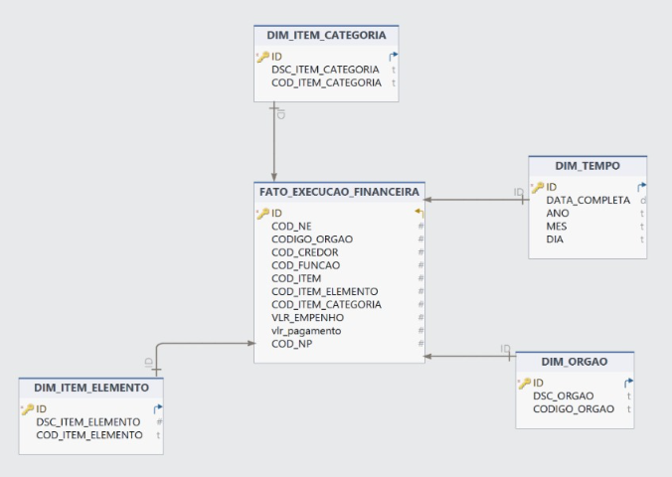

**Etapa 10:**

-- Criar as tabelas do dw (data warehouse). 05 tabelas (dim_tempo, dim_orgao, dim_item_elemento

-- dim_item_categoria, fato_execucao_financeira).

-- (Modelagem física).

-- dim_tempo

create table dw.dim_tempo (

id serial not null primary key,

data_inteira date,

ano integer,

mes integer,

dia integer

);

-- dim_orgao

create table dw.dim_orgao (

id serial not null primary key,

codigo_orgao text,

dsc_orgao text

);

-- dim_item_elemento

create table dw.dim_item_elemento (

id serial not null primary key,

cod_item_elemento text,

dsc_item_elemento text

);

-- dim_item_categoria

create table dw.dim_item_categoria (

id serial not null primary key,

cod_item_categoria text,

dsc_item_categoria text

);

-- fato_execucao_financeira

create table dw.fato_execucao_financeira (

id serial not null primary key,

id_orgao INTEGER REFERENCES dw.dim_orgao(id),

id_item_categoria INTEGER REFERENCES dw.dim_item_categoria(id),

id_item_elemento INTEGER REFERENCES dw.dim_item_elemento(id),

id_dth_empenho INTEGER REFERENCES dw.dim_tempo(id),

id_dth_pagamento INTEGER REFERENCES dw.dim_tempo(id),

vlr_empenho NUMERIC(18,2),

vlr_pagamento NUMERIC(18,2)

);

**Etapa 11:**

-- Inserir os dados nas tabelas Dimensão e Fato (dw).

-- dim_tempo

INSERT INTO dw.dim_tempo (data_inteira, ano, mes, dia)

SELECT

dt as data_inteira,

EXTRACT (YEAR FROM dt) AS ano,

EXTRACT (MONTH FROM dt) AS mes,

EXTRACT (DAY FROM dt) AS dia

FROM generate_series (CURRENT_DATE -INTERVAL '30 years', CURRENT_DATE + INTERVAL '5 years', INTERVAL '1 day') AS dt;

-- dim_orgao

insert into dw.dim_orgao (codigo_orgao, dsc_orgao)

select distinct codigo_orgao, dsc_orgao

from stage.execucao_financeira_despesa;

-- dim_item_elemento

insert into dw.dim_item_elemento (cod_item_elemento, dsc_item_elemento)

select distinct cod_item_elemento, dsc_item_elemento

from stage.execucao_financeira_despesa;

-- dim_item_categoria

insert into dw.dim_item_categoria (cod_item_categoria, dsc_item_categoria)

select distinct cod_item_categoria, dsc_item_categoria

from stage.execucao_financeira_despesa

order by cod_item_categoria;

-- fato_execucao_financeira

insert into dw.fato_execucao_financeira (

id_orgao, id_item_categoria, id_item_elemento, id_dth_empenho, id_dth_pagamento, vlr_empenho, vlr_pagamento)

select dor.id as id_orgao,

dic.id as id_item_categoria,

die.id as id_item_elemento,

dt_empenho.id as id_data_empenho,

dt_pagamento.id as id_data_pagamento,

vlr_empenho as valor_empenho,

vlr_pagamento as valor_pagamento

from stage.execucao_financeira_despesa efd

inner join dw.dim_orgao dor on efd.codigo_orgao = dor.codigo_orgao

inner join dw.dim_item_elemento die on efd.cod_item_elemento = die.cod_item_elemento

inner join dw.dim_item_categoria dic on efd.cod_item_categoria = dic.cod_item_categoria

inner join dw.dim_tempo dt_empenho on efd.dth_empenho = dt_empenho.data_inteira

left join dw.dim_tempo dt_pagamento on efd.dth_pagamento = dt_pagamento.data_inteira;

--

select * from dw.dim_tempo;

select * from dw.dim_orgao;

select * from dw.dim_item_elemento;

select * from dw.dim_item_categoria;

select * from dw.fato_execucao_financeira;

--

**Etapa 12:**

Conectar o dw (data warehouse) com o Microsoft Power BI. (Ok).

**Etapa 13:**

-- Desenvolver o Dashboard.

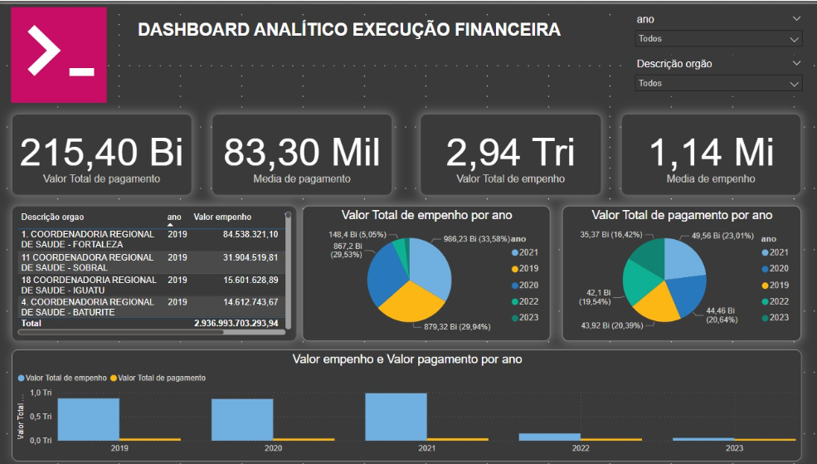

**Etapa 14:**

Apresentação do projeto (Ok).